

Instituto Tecnológico Superior de Valladolid

**“Ensayo: Análisis estadístico e inferencias”**

**EDOARDO MARTÍN RICALDE CHÉ**

17070050

**Ingeniería en Sistemas Computacionales**

ASIGNATURA

TALLER DE INVESTIGACIÓN II

**NOMBRE DEL DOCENTE**

M.E. MARIA FRANCISCA CHIMAL CEN



**INTRODUCCIÓN**

En este documento será presentado un pequeño análisis obtenido de los datos propuestos por empresas restauranteras, dicha información utilizada para casos académicos y de investigación. El análisis estadístico “es la ciencia de recopilar, explorar y presentar grandes cantidades de datos para descubrir patrones y tendencias implícitos” (SAS, 2019); entonces la estadística se aplica en todo, desde investigaciones, en la industria, etcétera. Ejemplo pueden ser; al fabricar un objeto de alta calidad la estadística se incorpora para el manejo y control de producción; en la salud la estadística es vital para la propagación o generación de campañas de vacuna que pueden garantizar consistencia y seguridad. En el gobierno con las tomas de decisiones la estadística es útil para generar razonamiento claro.

La estadística está en todo, así que para el desarrollo de un sistema se considera un análisis cualitativo y cuantitativo, con el fin de conocer los rangos recomendados de implementación y tener una clara idea de funcionamiento en el mercado.

Este análisis estadístico que veremos a continuación cuenta con tablas de frecuencia y gráficas para la evaluación más fácil de los parámetros solicitados, teniendo así un mejor rendimiento y reconocimiento.

IBM SPSS Statistics, es un software de suscripción enfocado en la generación de bases de datos, por lo menos en la que fue utilizado, para recolección y evaluación de resultados de encuestas, de igual manera es una herramienta analítica de resultados cualitativos y resultados cuantitativos generando tablas de frecuencia y graficas como de barras, de pastel o circular, histogramas; siendo estas utilizadas según sea el caso de análisis.

Cuadro 1.1. valores para evaluaciones estadísticas

Estadísticos

|  |  |  |  |  |  |  |  |  |
| --- | --- | --- | --- | --- | --- | --- | --- | --- |
|  |  | ¿Usted considera impartir servicios a domicilio? | ¿Su  establecimiento  cuenta con acceso a internet? | ¿Cuenta con experiencia para manejo de software? | ¿Con qué método de pago cuenta? | ¿Cuenta documentos legales y salubridad? | con  de | ¿Cuenta con  dispositivos electronicos  (PC/LapTop/Sma rtPhone)? |
| N | Válido | 10 | 10 | 10 | 10 | 10 |  | 10 |
| Perdidos | 0 | 0 | 0 | 0 | 0 |  | 0 |

Cuadro 1.2 tabla de frecuencia pregunta uno.

¿Usted considera impartir servicios a domicilio?

|  |  |  |  |  |  |
| --- | --- | --- | --- | --- | --- |
|  |  | Frecuencia | Porcentaje | Porcentaje válido | Porcentaje acumulado |
| Válido | sí | 3 | 30,0 | 30,0 | 30,0 |
| no | 5 | 50,0 | 50,0 | 80,0 |
| en un futuro | 2 | 20,0 | 20,0 | 100,0 |
| Total | 10 | 100,0 | 100,0 |  |

Grafica 1.1 pregunta uno.

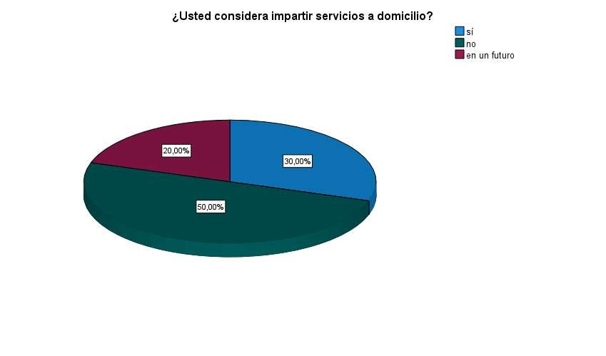

Análisis:

Teniendo en cuenta este análisis es un análisis cualitativo en donde exponemos la premisa del mercado en que se intenta entrar que son los servicio a domicilio, por o que se ve un 30% cuanta con el servicio el 50% lo tiene pensado implementar, es decir que el sistema que se puede implementar puede llegar a un 80% del mercado, hipotéticamente.

Cuadro 1.3. tabla de frecuencia pregunta dos.

¿Su establecimiento cuenta con acceso a internet?

|  |  |  |  |  |  |
| --- | --- | --- | --- | --- | --- |
|  |  | Frecuencia | Porcentaje | Porcentaje válido | Porcentaje acumulado |
| Válido | sí | 5 | 50,0 | 50,0 | 50,0 |
| no | 5 | 50,0 | 50,0 | 100,0 |
| Total | 10 | 100,0 | 100,0 |  |

Grafica 1.2 pregunta dos.

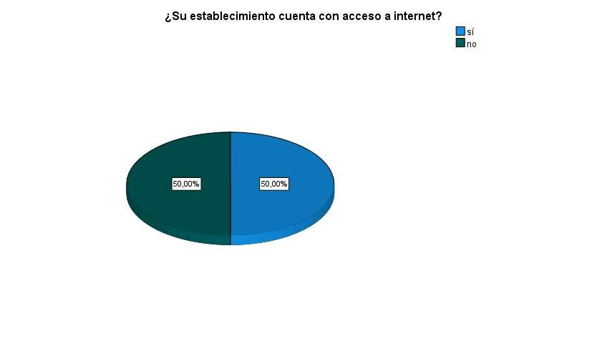

Análisis:

Teniendo en cuenta los resultados cualitativos de la premisa del internet, vemos que aún se está incorporando el mercado a ello, bueno puede ser por que el establecimiento es pequeño y no es muy rentable tener internet, o porque simplemente no lo necesitan, esto genera inconvenientes con el acceso de nuestro sistema.

Cuadro 1.4. tabla de frecuencia pregunta tres.

¿Cuenta con experiencia para manejo de software?

|  |  |  |  |  |  |
| --- | --- | --- | --- | --- | --- |
|  |  | Frecuencia | Porcentaje | Porcentaje válido | Porcentaje acumulado |
| Válido | sí | 5 | 50,0 | 50,0 | 50,0 |
| no | 5 | 50,0 | 50,0 | 100,0 |
| Total | 10 | 100,0 | 100,0 |  |

Grafica 1.3. pregunta tres.

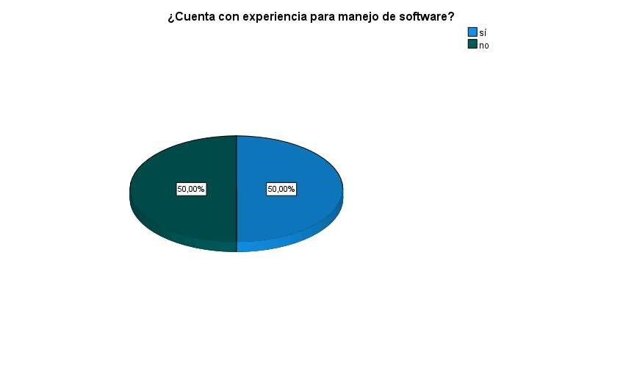

Análisis.

Esta premisa nos permite evaluar la opción de implementación de un curso de capacitación para el uso del sistema, pero conocemos que la tecnología se puede volver más UX para el cliente para no tener esta opción como algo fuerte en el sistema. La mitad del mercado se considera hábil en el manejo de un equipo de cómputo, la otra mitad no; pero es cuestión de funcionalidad para que esa mitad se involucre al uso de estas tecnologías, de lo contrario la mayoría conoce del uso de los smartphones así que se considera aun otro punto de tecnología.

Cuadro 1.5. tabla de frecuencia pregunta cuatro

¿Con qué método de pago cuenta?

|  |  |  |  |  |  |
| --- | --- | --- | --- | --- | --- |
|  |  | Frecuencia | Porcentaje | Porcentaje válido | Porcentaje acumulado |
| Válido | efectivo | 5 | 50,0 | 50,0 | 50,0 |
| ambos | 5 | 50,0 | 50,0 | 100,0 |
| Total | 10 | 100,0 | 100,0 |  |

Grafica 1.4. pregunta cuatro.

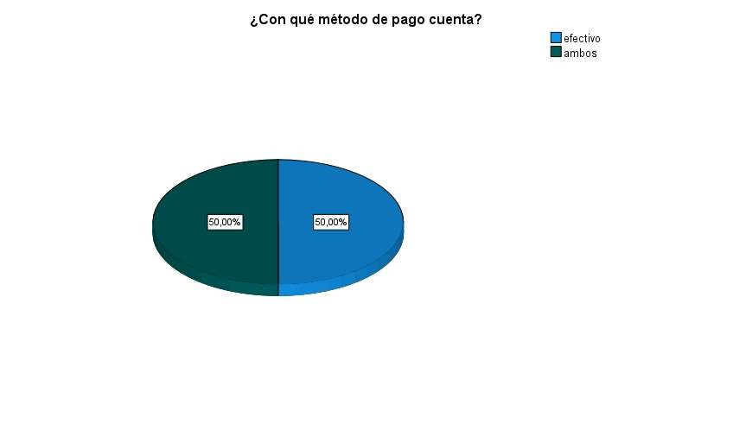

Análisis:

Esta premisa es fundamental para el restaurante y a nosotros tratando de conocer cómo va a ganar el restaurante y como va a ganar el sistema, según la evaluación anterior, se tiene un buen resultado, dado a que aún se mantienen los ingresos fijos, aunque solo aquellos que cuentan con habilidad en el manejo de tecnología considere funcional tanto de transferencias como en efectivo en conjunto, haciendo más eficiente el sistema de cobro del negocio.

Cuadro 1.6. tabla de frecuencia pregunta cinco

¿Cuenta con documentos legales y de salubridad?

|  |  |  |  |  |  |
| --- | --- | --- | --- | --- | --- |
|  |  | Frecuencia | Porcentaje | Porcentaje válido | Porcentaje acumulado |
| Válido | sí | 7 | 70,0 | 70,0 | 70,0 |
| no | 3 | 30,0 | 30,0 | 100,0 |
| Total | 10 | 100,0 | 100,0 |  |

Grafica 1.5. pregunta cinco.

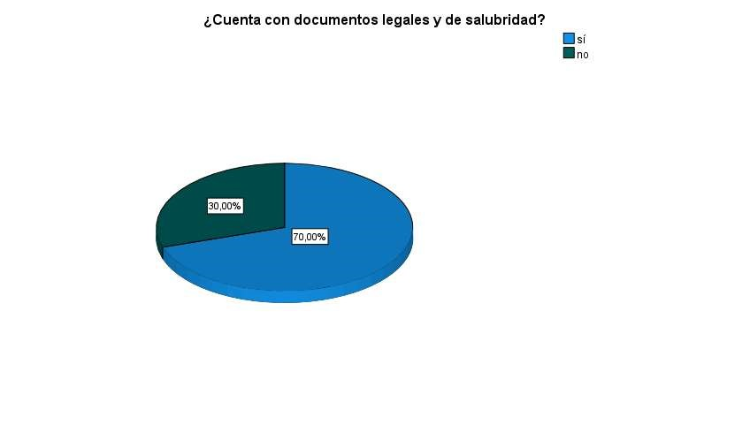

Análisis:

Esta premisa es fundamental, dado a que el sistema pudiera operar de manera legal, la documentación de los restaurantes es necesaria para evitar cualquier inconveniente si se presentará a futuro, se tiene de manera cualitativa un rango del 70% con los papeles en regla de operación.

Cuadro 1.7. tabla de frecuencia pregunta seis.

¿Cuenta con dispositivos electrónicos (PC/Laptop/Smartphone)?

|  |  |  |  |  |  |
| --- | --- | --- | --- | --- | --- |
|  |  | Frecuencia | Porcentaje | Porcentaje válido | Porcentaje acumulado |
| Válido | 0 | 2 | 20,0 | 20,0 | 20,0 |
| sí | 3 | 30,0 | 30,0 | 50,0 |
| no | 5 | 50,0 | 50,0 | 100,0 |
| Total | 10 | 100,0 | 100,0 |  |

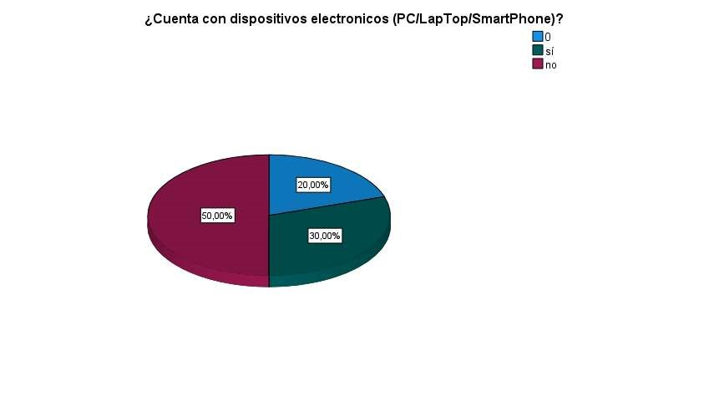Grafica 1.6. pregunta seis.

Análisis:

En esta premisa lo que intentamos identificar es el uso de algún dispositivo inteligente propio de la empresa, lo que se puede notar es que con los que cuentan con acceso a internet son la parte del mercado que no cuenta con alguno de los dispositivos para laborar es cuestión de registros de ventas, de pedidos, en llevar la cuenta de los clientes, entre otros, eso implica una inversión por esa parte de los restaurantes para tener acceso a algún dispositivo y poder usar el sistema en desarrollo.

Por otro lado, se tiene un análisis cuantitativo, representado de la siguiente forma. Las siguientes premisas que se presentan son las que se evalúan en este ámbito, y conocer un poco hasta que soporte se necesita integrar en el sistema, para brindar el mejor servicio hacia los involucrados.

Cuadro 2.1 premisas es evaluación, y evaluación estadística.

Estadísticos

|  |  |  |  |  |
| --- | --- | --- | --- | --- |
|  | | ¿Su negocio con cuantas sucursales cuenta? | en promedio, ¿Cuánta afluencia de clientes recibe al día? | en promedio, ¿Cuánta afluencia de encargos recibe al día? |
| N | Válido | 10 | 10 | 10 |
| Perdidos | 0 | 0 | 0 |
| Media | | 1,50 | 262,00 | 61,50 |
| Mediana | | 1,00 | 225,00 | 50,00 |
| Moda | | 1 | 250 | 50 |
| Desv. Desviación | | ,972 | 165,902 | 55,078 |
| Varianza | | ,944 | 27523,333 | 3033,611 |
| Asimetría | | 2,270 | 1,280 | 1,987 |
| Error estándar de asimetría | | ,687 | ,687 | ,687 |
| Curtosis | | 5,356 | ,750 | 4,857 |
| Error estándar de curtosis | | 1,334 | 1,334 | 1,334 |
| Rango | | 3 | 500 | 200 |
| Mínimo | | 1 | 100 | 0 |
| Máximo | | 4 | 600 | 200 |
| Suma | | 15 | 2620 | 615 |

Análisis, en los estadísticos se puede notar que lo normal en la mediana es que el restaurante tenga solo una sucursal y que la afluencia de clientes es en ocasiones menos de 225 o más de 225, teniendo en consideración de los servicios a domicilio con una cuenta de menos de 50 pedidos al día y más de 50 al día, aunque por lo regular en la moda nos dice que es una porción de clientes de 250 y 50 pedidos al día. La asimetría nos brinda una distribución de probabilidad positiva, neutra y negativa, por lo que en esta ocasión la asimetría es una positiva en las tres premisas.

Grafica 2.2. histograma pregunta 1.

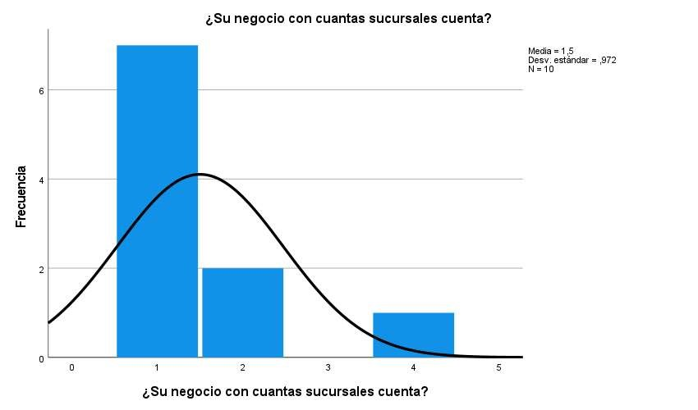

Grafica 2.3. histograma pregunta 2.

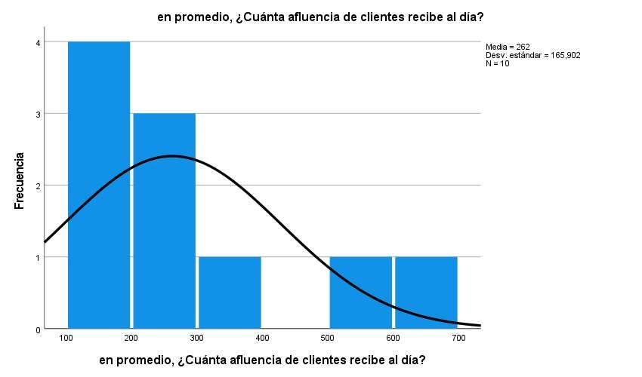

Grafica 2.4 histograma pregunta 3.

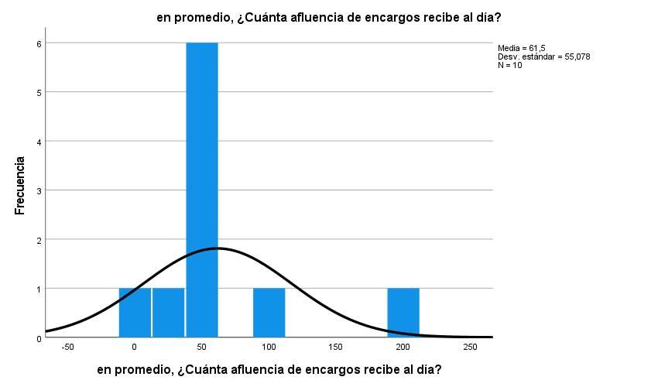

Análisis, como se puede notar en los histogramas la onda de evaluación es positiva en todo momento, junto con las respuestas obtenidas de la encuesta realizada a restaurante, para visualizar las estadísticas de cuanta afluencia en cliente al día se tiene y pedidos, para considerar si el sistema es algo rentable para ambos lados, y que cantidad promedio existe en cuestión de sucursales.

CONCLUSIÓN.

En conclusión, tenemos que el análisis estadístico, a través de SPSS es un análisis rápido y eficaz de interpretar, en tanto a los resultados obtenidos para el desarrollo y funcionamiento del sistema los resultados son adecuados y con posibilidades de que si se logra la implementación la respuesta de ello será deslumbrante, en el ámbito de recopilación de usuarios y datos dentro de la aplicación, de igual manera este análisis ayuda a tomar decisiones en que funciones atacar dentro del sistema. REFERENCIAS.

Análisis estadístico ¿Qué es? (s. f.). SAS. Recuperado 23 de noviembre de 2020, de https://www.sas.com/es_mx/insights/analytics/statistical-analysis.html

Gráficas para Análisis de capacidad normal para múltiples variables - Minitab. (s. f.). (C) Minitab, LLC. All rights Reserved. 2019. Recuperado 23 de noviembre de 2020, de https://support.minitab.com/es-mx/minitab/18/help-and-how-to/quality-andprocess-improvement/capability-analysis/how-to/capability-analysis/normalcapability-analysis-for-multiple-variables/interpret-the-results/all-statistics-andgraphs/graphs/#:%7E:text=Histograma%20de%20capacidad,-

El%20histograma%20de&text=Las%20curvas%20de%20corto%20plazo,est%C3% A1ndar%20dentro%20de%20los%20subgrupos.